Solicitação de Alteração no tProcess!

As alterações devem ser realizadas somente nos chamados do tipo Solicitação de Retrieval.

- Fechamento dinâmico (de acordo com Categoria/Subcategoria)
- Solicitação de Retrieval
- Solicitação de Gravação

Tela de fechamento de chamado de Solicitação de Retrieval:

Fechamento dinâmico
Quando na abertura do chamado for selecionamento o campo: categoria/subcategoria for selecionado: Solicitação de Retrieval.

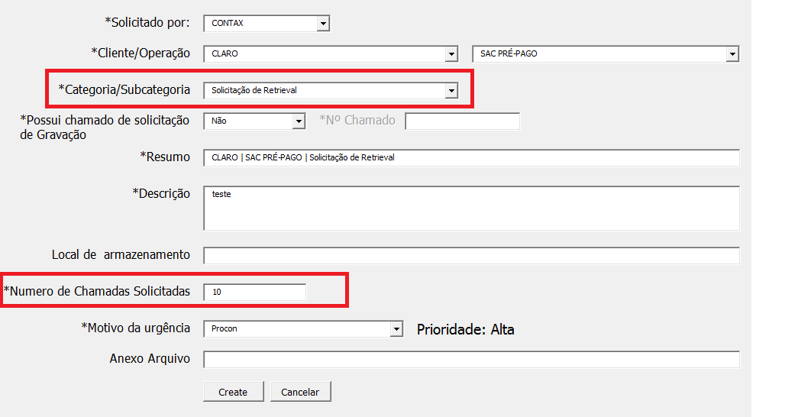

Solicitação de Retrieval
O campo: Número de chamadas solicitadas: deve conter exatamente o mesmo número no momento de encerramento do chamado no campo Número de solicitações:
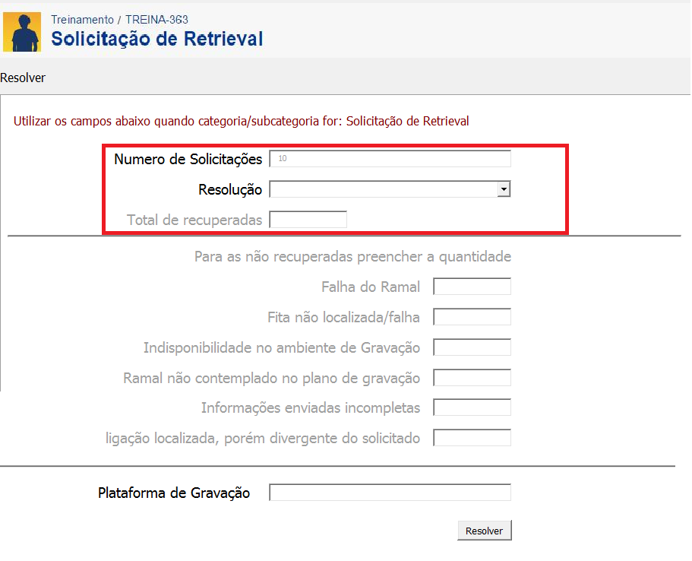
No campo Resolução nós teremos uma lista com 3 opções
- Todas Recuperadas
- Recuperadas Parcial
- Não Recuperadas

Qual diferença entre elas?

- Todas Recuperadas

O campo Total de Recuperadas deve aparecer o mesmo número do campo Número de solicitações

Nos campos abaixo, deverão conter o número “0” (zero) apagado (Sem possibilidades de edição).

- Falha do Ramal
- Fita não localizada/Falha
- Indisponibilidade de Gravação
- Ramal não contemplado no plano de gravação
- Informações enviadas incompletas
- Ligação localizada, porém divergente do solicitado.

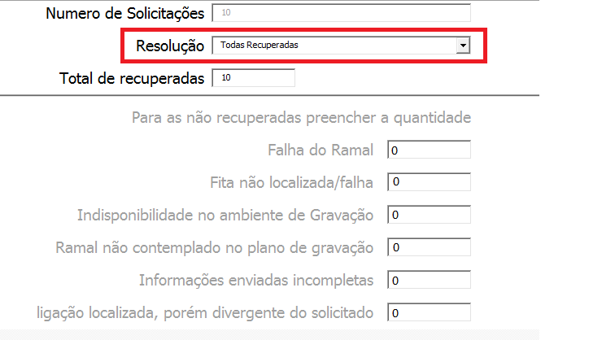

- Recuperadas Parcial
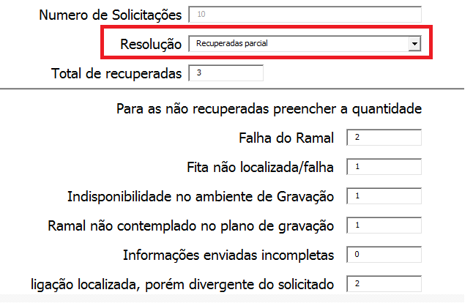
Quando o chamado for fechado, porém sem todas as ligações serem recuperadas. Ele será encerrado como Recuperadas Parcial:
- O campo Número de Solicitações permanecerá o mesmo mencionado na abertura do chamado.
- A soma dos campos abaixo deverá ser o total do campo Número de Solicitações
  - Total de Recuperadas
  - Falha do Ramal
  - Fita não localizada/Falha
  - Indisponibilidade de Gravação
  - Ramal não contemplado no plano de gravação
  - Informações enviadas incompletas
  - Ligação localizada, porém divergente do solicitado.

Caso o resolvedor queira inserir qualquer coisa nestes campos devera apresentar a mensagem de erro: “MENSAGEM DE ERRO”

- Não Recuperadas
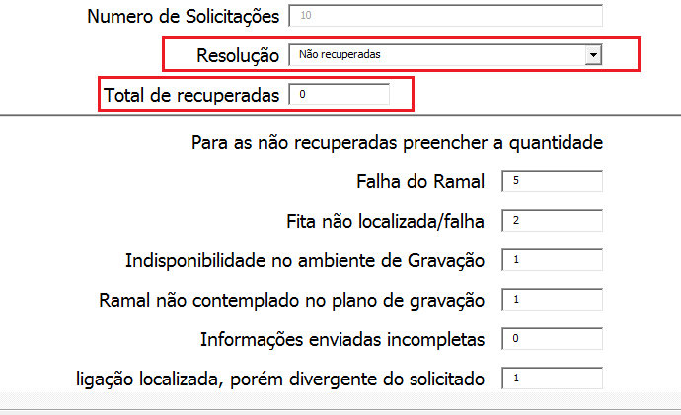
Para as ligações Não Recuperadas (Opção selecionada no campo: Resolução).
O campo Total de Recuperadas deve aparecer o número “0” (zero) já preenchido e apagado (campo bloqueado para edição).
Levando em consideração que a soma dos campos abaixo, devem ser igual ao número inserido no campo Número de Solicitações.

Solicitação de Gravação

O campo: Número de chamadas solicitadas: deve conter exatamente o mesmo número no momento de encerramento do chamado no campo Número de solicitações:

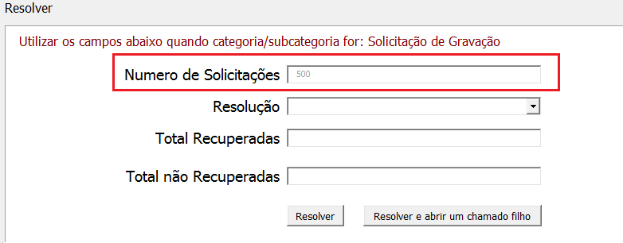
Necessária criação dos campos:
- Total Recuperada
- Total não recuperada

No campo Resolução nós teremos uma lista com 3 opções
- Todas Recuperadas
- Recuperadas Parcial
- Não Recuperadas

- Quando a opção selecionada for: Todas Recuperadas, no campo Total Recuperada deve conter o número total das ligações. E no campo Total não recuperadas deve conter o número “0” (zero). Ambos os campos devem aparecer meio apagados e sem possibilidade de edição.

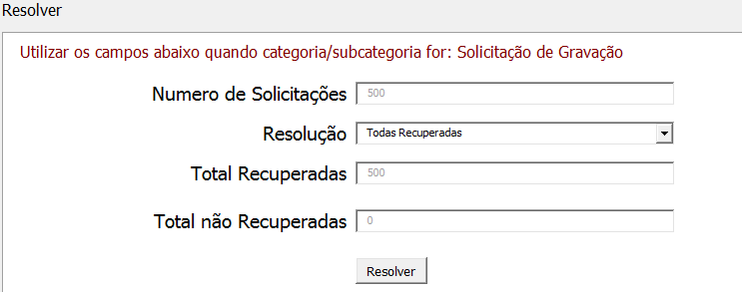

- Quando a opção selecionada for: Recuperadas Parcial, a soma dos campos Total Recuperada e Total não recuperadas devem obter como limite (ou igual) ao do campo: Número de solicitações.

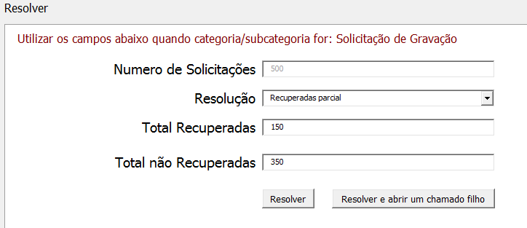

- Neste caso devem aparecer dois botões para resolução do chamado:
  - Resolver: Simplesmente encerra o chamado
  - Resolver e Abrir chamado Filho: Resolver o chamado em questão, e abre um novo chamado buscando as informações do chamado “pai”:
    - Data de criação
    - Número de solicitações igual ao numero do campo Total não Recuperadas
    - Categoria e Subcategoria
    - Local / site, e cliente / operação

- Quando a opção selecionada for: Não Recuperadas, no campo Total Recuperada deve conter o número “0” (zero). E no campo Total não recuperadas deve conter o total das ligações (mesmo numero do campo: Numero de Solicitações).
Ambos os campos devem aparecer meio apagados e sem possibilidade de edição.

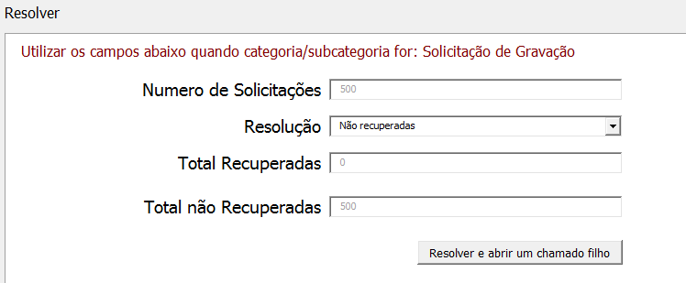

- Neste caso deve aparecer somente o botão: Resolver e Abrir chamado Filho:
  - Resolver e Abrir chamado Filho: Resolver o chamado em questão, e abre um novo chamado buscando as informações do chamado “pai”:
    - Data de criação
    - Número de solicitações igual ao numero do campo Total não Recuperadas
    - Categoria e Subcategoria
    - Local / site, e cliente / operação.

